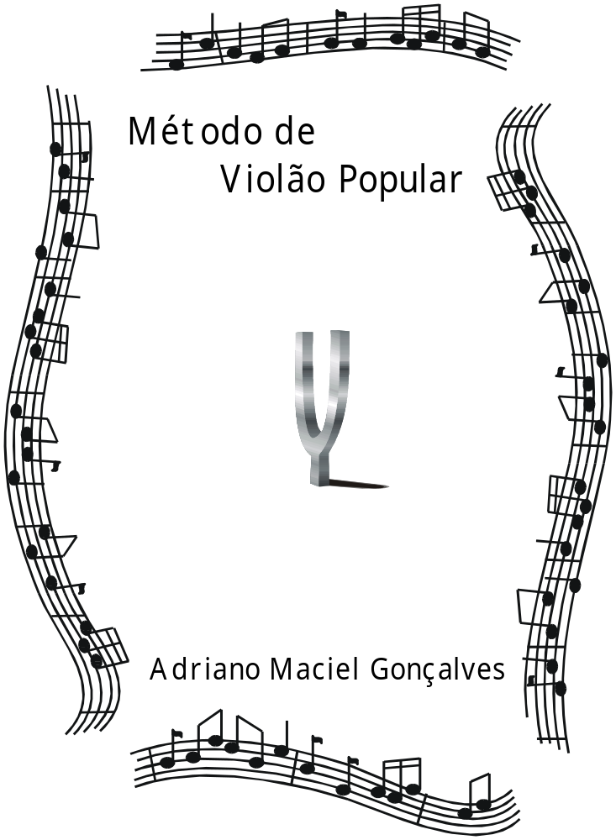
AULA DE VIOLÃO

1º. Lição - Anatomia do violão

De maneira geral, todos os tipos e violão produzem sons musicais seguindo o mesmo princípio. Ao ser tocada, a corda recebe energia que a faz vibrar. No entanto, essa vibração não é suficiente para, sozinha, produzir no ar ondas sonoras que possam ser claramente ouvidas.
É por essa razão que o violão tem corpo oco. O corpo é uma caixa acústica cuidadosamente desenhada. A energia das cordas em vibração é transferida à caixa acústica através do rastilho e do cavalete, sobre os quais as cordas passam. A caixa vibra, em sintonia com as cordas do violão para gerar, no ar, ondas sonoras “amplificadas” - e, portanto, audíveis. Estas ondas sonoras podem ser ouvidas a uma distância razoável do instrumento. Em outras palavras, é a caixa acústica a responsável pela projeção e volume do som.
Há violões de seis, sete, dez e doze cordas. Aqui, trabalharemos apenas com o violão de seis cordas, apesar da teoria não ser referente aos demais.
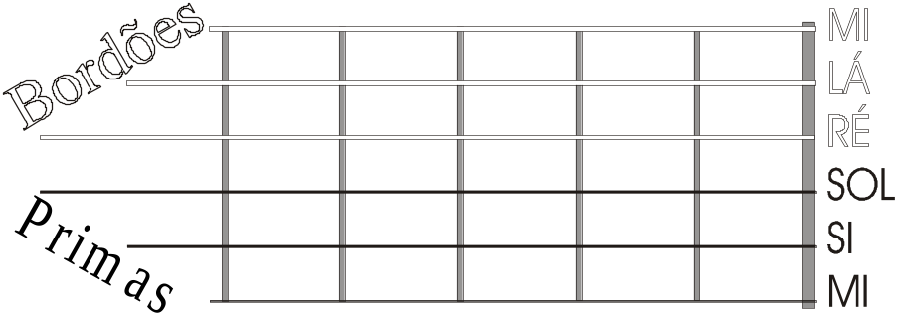Nestes instrumentos as 6 cordas produzem 5 notas quando tocadas soltas as cordas elas produzem estas notas Mi = E (6°corda), Lá = A (5ºcorda), Ré = D (4ºcorda), Sol = G (3ºcorda), Si = B (2ºcorda) e Mi = E (1ºcorda).

Obs.: As letras (A, E,...) são conhecidas como cifras que representam cada uma respectiva nota como por exemplo a letra A representa a nota lá ou acorde Lá maior. Normalmente encontramos cifras em "revistinhas de música". Exemplo: E primeira corda (mais fina) produz a nota Mi quando tocada "solta". A segunda corda produz a nota Lá D terceira corda produz a nota Ré G quarta corda produz a nota Sol B Quinta corda produz a nota Si E Sexta corda (mais grossa) produz a nota Mi.

As três primeiras ( MI, SI e SOL ) não chamadas de primas e feitas de nylon ou de aço, as outras ( RÉ, LA e MI ) são chamadas de bordões e feitas de nylon revestido com metal ou de aço com metal.
O violão deve ser tocado, ritmado ou dedilhado, com os dedos da mão direita e pressionando as mesmas contra a escala, usando os dedos da mão esquerda.

Segurando o braço do instrumento:

Coloque seu polegar no centro atrás do braço do instrumento, para assim pressionar melhor as cordas e obter as notas perfeitamente, sendo que no começo você vai escutar notas abafadas, mas para melhorar basta treinar e seguir os exercícios.
Por enquanto é isso, vá memorizando estas notas e as cordas que as produzem quando tocadas "soltas", e vá pensando no modo de afinar no mais conveniente.

Os dedos da mão direita usados são:

- Polegar representado pela letra P
- Indicador representado pela letra i
- Médio representado pela letra m
- Anular representado pela letra a

Os dedos da mão esquerda usados são:

- Indicador representado pelo nº 1
- Médio representado pelo nº 2
- Anular representado pelo nº 3
- Mínimo representado pelo nº 4

- exercício prático -

1. Mão direita: tocar alternadamente
a) I, M, A
b) A, M, I
c) P na 6º, P na 5º, P na 4º
d) P na 6º + I,M,A - P na 5º + I, M, A - P na 4º + I,M,A
e) P na 6º + A,M,I - P na 5º + A,M,I - P na 4º + A,M,I

2. Mão esquerda: Tocar alternadamente em todas as cordas, com o I e o M, da mão direita, nas casas com a mão esquerda.
a) tocar na 1º, 2º, 3º, 4º casas, da 6º até a 1º corda.
b) tocar na 1º, 2º, 3º, 4º casas, da 1º até a 6º corda.

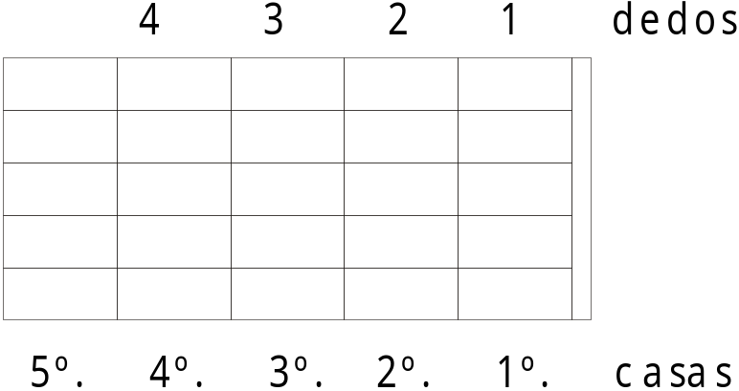
2º. Lição - Elementos

Som

Som é o fenômeno produzido por um corpo que vibra. Os sons musicais tem quatro propriedades:

1. Duração - Tempo de vibração;
2. Intensidade - Quando é fraco ou forte;
3. Altura - Quando é grave ou agudo;
4. Tibre - Quando podemos reconhecer a sua origem.

Música

É a arte de combinar os sons, e por meio dele se expressar. A música se divide em 3 partes:

1. Melódica: É a combinação de sons sucessivos, ou seja, o canto ou o solo, ou seja, uma sucessão de notas isoladas.
2. Harmonia: É a combinação de sons simultâneos, ou seja, o acompanhamento de acordo com a melodia;
3. Ritmo: É a combinação de movimentos ou batidas a intervalos regulares com acentuação fraca ou forte.

Sons musicais

Na música os sons foram divididos em intervalos que chamamos de semitom, onde cada som tem um timbre diferente dado pela altura entre uma nota e outra. Nesta divisão surgiram 12 sons. Destes 12 sons, 7 notas receberam nomes distintos e as outras 5 tem os mesmos nomes acrescentados de sinais, que chamamos de acidentes.
Assim temos as 7 notas naturais: DÓ - RÉ - MI - FÁ - SOL - LÁ - SI

Tons e Semitons: Expressões usadas no intervalo entre duas notas musicais.
- TOM: Expressado através de trastes alternados
- SEMITON ou 1/2: Expressado através de trastes consecultivos
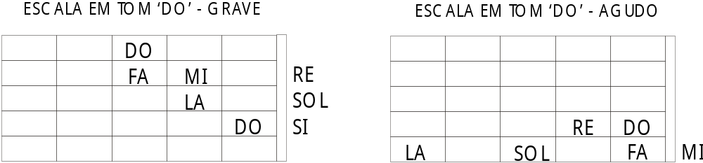
3º. LIÇÃO - Intervalo

É a distancia entre duas notas. O menor Intervalo é o semitom (½ tom). Na ordem natural das notas o semitom está de MI/FA e SI/DO. O Intervalo de 1 tom está de: DO/RÉ, RE/MI, FA/SOL, SOL/LA, e LA/SI . Então:
1 tom = 2 semitons

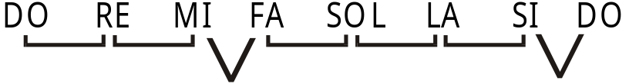
1tom 1tom ½ tom 1tom 1tom 1tom ½ tom

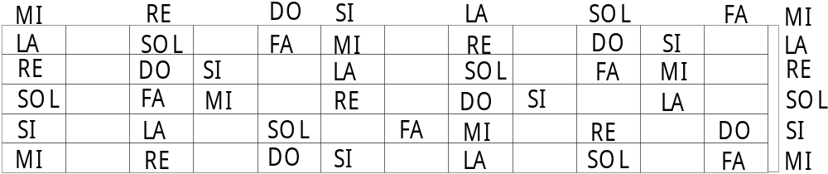
4º. LIÇÃO - Acidentes Musicais

São sinais que alteram os sons das notas. São eles:

# - Sustenido: Aumenta ½ tom a nota natural (Eleva a altura da nota). Ex.: DO - DO#
b - Bemol: Diminui ½ tom a nota natural (Abaixa a altura da nota). Ex.: SOL - SOLb.

Si e Mi não tem sustenido.
Fá e Dó não tem bemol
Podemos dizer que:

Db é igual a C#
Eb é igual a D#
Gb é igual a F#
Ab é igual a G#
Bb é igual a A#

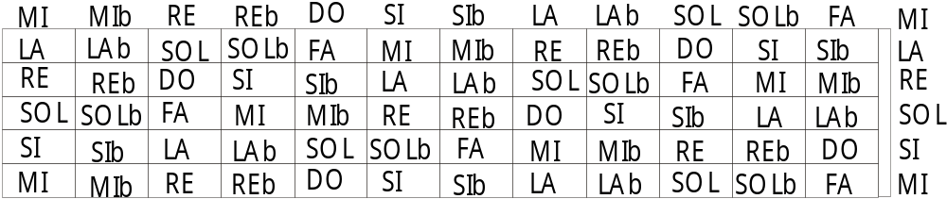Notas Com Sustenido

Notas Com Bemol
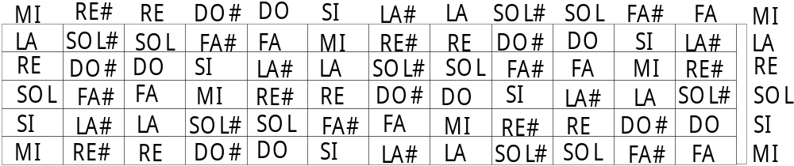
5º. Lição - Escala

Escala é uma sucessão de sons que se distribuem em tons e semitons. Uma serie de notas em graus conjuntos que sobem ou descem em sua ordem sucessiva, desde 1º grau até o 8º.
É muito importante o estudo das escalas, ele contribui para o desenvolvimento auditivo, o desenvolvimento mecânico das mãos e as posições das notas em todo o braço. Devemos ter em mente que toda melodia está baseada sempre em algum tipo de escala. Existem vários tipos de escala, veja abaixo:

MAIORES - os semitons estão dispostos do 3º para o 4º grau e do 7º para o 8º grau da Escala.
MENORES - os semitons então dispostos do 2º para o 3º grau e do 7º para o 8º grau da Escala.

Escalas Maiores (Modelo a ser Estudado → Dó maior)

Todas as escalas maiores contém os semitons dos 3º para o 4º graus e dos 7º para o 8º graus e entre os demais. Conclusão: Na escala de Dó maior os semitons estão de Mi para Fá e de Si para Dó.
Grau é cada nota da escala representado por algarismos romanos.

1º 2º 3º 4º 5º 6º 7º 8º - graus
I II III IV V VI VII VIII

1º Aplicação: Acordes simples com pestana

Alguns conceitos básicos:

DI - Digitação inferior acordes com baixo na 5ª corda
DS - Digitação superior acordes com baixo na 6ª corda

Escalas de notas
DIMINUE TOM AUMENTA

A | A# | B | C | C# | D | D# | E | F | F# | G | G# | A
 | Bb |  |  | Db |  | Eb |  |  | Gb |  | Ab

Observações

Na execução da cifra, qualquer um dos dois acordes poderá ser usado: A# ou Bb, F# ou Gb, etc.
Quando escrevemos por exemplo G, estamo-nos referindo ao acorde Sol, e quando escrevemos Sol estamos nos referindo á nota Sol.
Para você entender fizemos o seguinte, o desenho abaixo representa a corda Mi (ou seja a sexta corda do seu instrumento, a mais grossa ou a mais fina), e nele você deve entender o seguinte, conforme você colocar o dedo em cada casa do seu instrumento nesta corda ele vai produzir uma nota, para entender melhor veja abaixo:

MI | Fá | Fá# | Sol | Sol# | Lá | Lá# | Si | Dó | Dó# | Ré | Ré# | Mi
0 | 1 | 2 | 3 | 4 | 5 | 6 | 7 | 8 | 9 | 10 | 11 | 12

Isto seria a corda tocada solta ( 0 ) produz a nota Mi, dai nesta mesma corda você toca ela com o dedo na primeira casa dai a nota vai ser Fá e assim por diante.
Na décima segunda casa obtemos o mesmo som das cordas tocadas soltas sendo E , A , D , G , B , E. A diferença de tom de uma corda para a outra é de 2 tons e meio, exceto da corda Sol para a corda Si, que é de dois tons.
6º. Lição -Tablatura
TAB ou Tablatura é um método de escrever arranjos de música para violão, guitarra ou Baixo, usando símbolos, textos e números. Este método é simples. Contudo a Tablatura não deve ser comparada ou confundida com a Partitura que trás muito mais informações sobre a música e exige um conhecimento mais profundo para ser interpretada. A tablatura mostra as notas que devem ser tocadas nas devidas cordas e casas, também pode informar o tipo de afinação usada na música indicando o uso de capotraste para alterar tom da afinação. A tablatura também pode mostrar alguns efeitos que são usados em solos ou em trechos de uma música como Slides, Bends e outros.
A tablatura é muito simples de ser interpretada, começamos com 6 linhas: E, A, D, G, B, E , que na notação germânica são Mi, Lá, Ré, Sol, Si, Mi, as cordas da guitarra da 6ª para a 1ª. Note que a 6ª é a mais grossa, a 1ª é a mais fina. Uma tablatura representa sua visão das cordas no braço da guitarra do ponto de vista quando você a segura.
Deve ser lida em uma varredura vertical da esquerda pra direita. Como exemplo, o numero 8 na corda E, significa que devemos pressionar na oitava (8ª) casa no braço na sexta corda, a corda grossa, a corda E, e dar uma palhetada nesta corda.
Uma tablatura não indica o tempo que você deve tocar a nota, para isso tem se que ouvir a musica ou conhece-la, não há outro jeito.

e----------------------------------------------------------------
B----------------------------------------------------------------
G----------------------------------------------------------------
D----------------------------------------------------------------
A----------------------------------------------------------------
E----------------------------------------------------------------

Números serão escritos nas linhas indicando a casa no braço do instrumento onde deve ser pressionada com a mão esquerda, note que a tablatura não indica com qual o dedo da mão esquerda que será usado para pressionar a corda.

e--------------------------------------------
B--------------------------------------------
G--------------------------------------------
D--------------------------------------------
A--------------------------------------------
E---0--1--2--3--4----------------------------

Execute o trecho acima, tocado uma nota de cada vez começando pelo número 0 que indica a corda solta, depois o 1 indica a primeira casa, depois o 2 indicando a segunda casa, e assim por diante.

Tocando Um Solo

Já deve ter acontecido de você estar tocando e chegar naquela parte daquela música que é simplesmente muito legal e você não saber solar. Vamos lhe dar a base mas não podemos garantir que você vai sair solando com seu violão ou guitarra sem antes suar muito a camisa.
Normalmente no meio de um solo ou de uma música você vai encontrar um H , um P um B, são coisas simples(são técnicas que vão ser explicadas abaixo.
Vamos começar pelo hammer on (H) , que é muito simples. traduzindo hammer on significa martelar, seria você tocar uma casa e martelar a outra em seguida.

Símbolos

Temos vários efeitos aplicáveis no instrumento, principalmente em solos.
Veja alguns exemplos abaixo e como são aplicados:
Símbolos:
h - hammer on
p - pull off
b - bend string up
r - release bend
/ - slide up
\ - slide down
v - vibrato (algumas vezes pode ser ~)
t - tap
x - muffled strings

Hammer on (h): A nota na segunda casa quinta corda e apenas martelada com o dedo médio da mão esquerda.

Pull off (p) seria o contrário de hammer on. Ou tocar a corda na casa 3 e depois tocar a corda na casa 2 e manter o dedo na casa dois.

Bend (b): Levantar a corda o pedido (1/2 tom, etc.) ou até a nota indicada.
Puxa-se a corda para cima ou para baixo conforme indicado na tab (com o dedo da mão esquerda)
Full bend é o mesmo que bend só que mais "violento".

Release Bend (r): Levante a corda o indicado e volte à tensão original.

Slide (/): Toque a nota e escorregue o dedo até a nota seguinte.
- Slide Up (/) - Em sentido crescente das casas
- Slide Down (\) - Em sentido decrescente das casas

Introdução de "Tears In Heaven" (versão acústica do Unplugged Eric Clapton).

e]------------------------]----------------]----------------]----------------]
B]--------2/3\2---5---5-2-]---2---2----2---]3---3---3---3---]2---2---2---2---]
G]--------------2-4---4-2-]---2---2----2---]2---2---2---1---]2---2---2---2---]
D]------2-----------------]----------------]----------------]----------------]
A]----0-------------------]----------------]----------------]0-0---0---0---0-]
E]-0h2------------4-4---2-]-2---2-0--0---0-]2-2---2-0---0---]----------------]

Pequeno solo executado por um segundo violão

e]---5/75---------]
B]-------5/75---5-]
G]-----------4/6--]
D]----------------]
A]----------------]
E]----------------]

Vibrato ( v ou ~ ) A corda é vibrada por pequenos bends rápidos com a mão esquerda ou com alavancas.

Tap (t): Tapa dado sobre as cordas elaborado com a mão direita.

Trecho de "More than Words" do grupo Extreme

G G/C Am
e--3--3-------3--3---3--3-------3--3---0--0-------0--0-----
B--3--3-------3--3---3--3-------3--3---1--1-------1--1-----
G--0--0-------0--0---0--0-------0--0---0--0-------0--0-----
D----------------------------------------------------------
A--------------------3--3-------3--3---0--0-------0--0-----
E--3--3-------3--3-----------------------------------------
Tap Tap Tap

C D D4 G
e------0--0--2-3---3--3------------------------------------
B------1--1--3-3---3--3------------------------------------
G------0--0--2-2---0--0------------------------------------
D------------0-0-------------------------------------------
A------3--3------------------------------------------------
E------------------3--3------------------------------------
Tap

Muffled Strings (x): Toque apenas encostando os dedos da mão esquerda nas cordas, obtendo um som percursivo. Este efeito e muito usado em Heavy Metal onde usamos guitarra com distorção.

7º. Lição - Classificação Dos Intervalos

É feita entre o I grau e os demais graus da escala. Podemos classificados como: maiores, menores, justos, aumentados e diminutos.

I II III IV V VI VII VIII
2ºM 3ºM 4ºJ 5ºJ 6ºM 7ºM 8ºM

Obs.: obtendo-se um ( M ), Baixa ½ tom = encontra-se os ( m) e obtendo-se um ( J ), Baixa ½ tom = encontra-se os Diminutos.

Tomando como padrão a escala de DÓ MAIOR, vamos classifica-la em graus. Cada grau corresponde a um INTERVALO.

ESCALA | Graus | Intervalos | Função na escala
DO | 1º | PRIMEIRA | TÔNICA
RÉ | 2º | SEGUNDA | SUPERTÔNICA
MI | 3º | TERÇA | MEDIANTE
FÁ | 4º | QUARTA | SUBDOMINANTE
SOL | 5° | QUINTA | DOMINANTE
LÁ | 6º | SEXTA | SUPERDOMINANTE
SI | 7º | SÉTIMA | SENSÍVEL
DO | 8º | OITAVA | TÔNICA OITAVADA

EXEMPLOS: DO a FÁ - INTERVALO DE QUARTA
DO a MI - INTERVALO DE TERÇA
DO a LÁ - INTERVALO DE SEXTA

Obs.: Qual quer que seja a Escala as informações não mudam. Ex.:
Escala em Ré:
ESCALA | Graus | Intervalos | Função na escala
RE | 1º | PRIMEIRA | TÔNICA
MI | 2º | SEGUNDA | SUPERTÔNICA
FA# | 3º | TERÇA | MEDIANTE
SOL | 4º | QUARTA | SUBDOMINANTE
LA | 5° | QUINTA | DOMINANTE
SI | 6º | SEXTA | SUPERDOMINANTE
DO# | 7º | SÉTIMA | SENSÍVEL
RE | 8º | OITAVA | TÔNICA OITAVADA

8º. Lição - Acordes

Acorde é o conjunto de 3 notas. ( tocadas ao mesmo tempo ou dedilhadas ). Os acordes simples de três notas são chamados tríades. Cada acorde fornece duas informações musicais importantes. A primeira informação é o tom, dado pela nota principal do acorde ( identificado no dedilhado pelo “polegar no baixo”). É com base nela que o acorde é constituído. Em um acorde, essa nota é chamada tônica ou nota fundamental. A segunda informação é a harmonia, ou seja, o efeito produzido pela relação das outras notas do acorde com a tônica. É o próprio som do acorde, determinado pelos intervalos entre a tônica e as demais notas. Os acordes de 3 notas são classificados em:

- Perfeito Maior = I, IIIM, VJ ( 1º grau, 3º grau maior, 5º justa )
- Perfeito Menor = I, IIIm, VJ( 1º grau, 3º grau menor, 5º justa )

I II III IV V VI VII VIII
2ºM 3ºM 4ºJ 5ºJ 6ºM 7ºM 8ºM

Cifra

Os tons (ou notas) serão designados também por CIFRA. O cifrado é uma nomenclatura usada universalmente para representar os acordes. A maior parte das edições musicais vem escrita com a MELÓDICA, e a CIFRA correspondente à HARMÔNICA.

ACORDES MAIORES

I | IIIM | VI | ACORDES | CIFRAS
LA | DO# | MI | LA maior | A
SI | RE# | FA# | SI maior | B
DO | MI | SOL | DO maior | C
RE | FA# | LA | RE maior | D
MI | SOL# | SI | MI maior | E
FA | LA | DO | FA maior | F
SOL | SI | RE | SOL maior | G

ACORDES MENORES

I | IIIM | VI | ACORDES | CIFRAS
LA | DO | MI | La menor | Am
SI | RE | FA# | SI menor | Bm
DO | MIb | SOL | DO menor | Cm
RE | FA | LA | RE menor | Dm
MI | SOL | SI | MI menor | Em
FA | LAb | DO | FA menor | Fm
SOL | SIb | RE | SOL menor | Gm
Praticando

Vamos formar o acorde de Mi Maior.

1º Passo - Formar a escala Maior de Mi
A escala de uma nota começa sempre na sua nota principal (aquela que dá o nome a escala) neste caso a nota Mi.
Mi - Fá - Sol - La - Si - Do - Mi

Porém temos que transformá-la em uma escala MAIOR. Já sabemos que as escalas maiores possuem dois semitons um do III para o IV graus e o outro do VII para VIII graus. Obedecendo a Regra da Grade da Escala Maior.

1º alteração

De Mi para Fá temos um meio-tom, segundo a regra das escalas maiores temos
que transformar este intervalo de um semi-tom em um tom. (Lembre-se que um tom eqüivale a dois semi-tons).
Então subiremos meio tom em Fá obtendo Fá sustenido, assim teremos um tom
no intervalo do I para o II graus. Portanto também subiremos meio tom na nota Sol para obter um tom no intervalo do II e III graus. Ao realizarmos esta alteração conseguimos um semi-tom entre Sol sustenido e La satisfazendo a regra das escalas maiores. Do IV para o V graus o intervalo já possui um tom não precisa de alteração.
Agora do V para o VI temos um semi-tom, vamos subir um semi-tom em Do para obtermos um tom neste intervalo. Também subiremos meio-tom na nota Re no
VII grau para transformar o intervalo entre VI e VII em um tom, obtendo também um semi-tom no intervalo VII para o VIII graus.
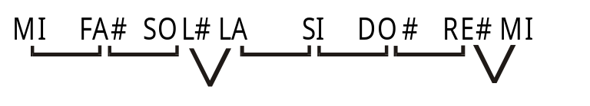Escala Maior de Mi:
1º 2º 3º 4º 5º 6º 7º 8º -- graus

2º Passo - Formar o acorde de Mi Maior

Lembrando-se que os acordes maiores são formados por três notas dispostas
nos graus I (1º), III (3)º e V (5º). Então:

Notas E G# B
Graus I III V
Concluímos que para formar o acorde de Mi Maior, teremos as três notas E, F# e B.

b |-----|-----|-----|-----|:E b |-----|-----|-----|-----|:E
|-----|-----|--2--|-----|:A |-----|-----|--B--|-----|:A
|-----|-----|--3--|-----|:D |-----|-----|--E--|-----|:D
. |-----|-----|-----|--1--|:G . |-----|-----|-----|--G#-|:G
. |-----|-----|-----|-----|:B . |-----|-----|-----|-----|:B
. |-----|-----|-----|-----|:e . |-----|-----|-----|-----|(e)

Para praticar tente encontrar as escalas maiores das outras notas e depois formar seus respectivos acordes, usando os mesmos passos descritos acima. Logo abaixo você terá UMA tabela com as estruturas das escalas e dos acordes maiores.

Escalas Maiores:

 | 1º 2º 3º 4º 5º 6º 7º
C | C D E F G A B
D | D E F# G A B C#
E | E F# G# A B C# D#
F | F G A Bb C D E
G | G A B C D E F#
A | A B C# D E F# G#
B | B C# D# E F# G# A#

Usando o acorde

Pegue a tablatura do Dó maior e posicione seus dedos conforme o que esta figurado. ( 1 representa no caso o dedo numero um "indicador" e a casa um naquela corda e assim por diante).
Com seu 'Dedão" da mão DIREITA toque a Sexta corda e com o indicador , médio e anular toque as outras cordas ( a terceira , segunda e primeira) mas toque da Sexta para a primeira e depois o inverso da primeira para Sexta até pegar prática. (isto leva um certo tempo).
Tente tocar esta nota passando os dedos da mão esquerda nas cordas, ou seja bater nas cordas com todos os dedos até sair o som AUDÍVEL.
Não desista se você for tocar e o som da corda sair abafado, ruim ou nem sair ISTO É NORMAL para iniciantes, talvez seus dedos possam doer, mas mantenha - os firme pois se formara um tipo de proteção natural na ponta de seus dedos ai esta dor ira sumir. Isto tudo só ocorrerá com a prática e principalmente com o tempo dedicado ao instrumento.
Pestana

Para se obter uma pestana você deve colocar o dedo indicador sobre todas as cordas, e com os outros dedos você produz a nota. Os acordes com pestana sempre trazem muita dificuldade para iniciantes, mas nada que não se resolva com a prática.

Exercício:
Coloque seu dedo indicador sobre todas as cordas na primeira casa. Assim toque na primeira casa ate sair som bem, em seguida continue fazendo o mesmo nas outras casas.
Lembrete: A pestana é uma coisa difícil de se fazer no começo mas com a pratica você consegue, mas para isso vai ter que trabalhar duro. Para conseguir tente tocar algumas musicas simples.

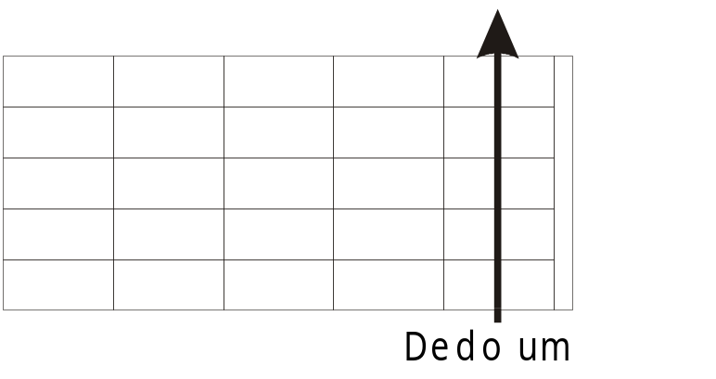

10º. Lição - Bicordes

Bicorde ou Power Chord (nome original em inglês) é o nome típico dado a um acorde contendo somente a T = tônica (primeiro grau da escala) e 5 = quinta (quinto grau da escala), com a 3 = terça sendo omitida. Como todas as vozes de um acorde, a tônica e/ou quinta podem ser repetidas em diferentes oitavas.
A força (power) de um bicorde vem da claridade neutra do intervalo justo, sem a qualidade emocional proporcionada pela presença da terça maior (alegre) ou menor (triste). Os bicordes são geralmente utilizados em estilos ligados ao rock.
Preste atenção aos seguintes formatos básicos de acordes (acordes na 1ª região, sem pestana): Os principais desenhos de bicordes são baseados nos formatos básicos descritos acima, compare. Podem ser utilizadas as seguintes formações: T e 5; T, 5 e T; ou invertendo, 5 e T. Assim como os formatos básicos podem ser movidos através do braço da guitarra, com o auxílio da pestana, os bicordes também podem se mover. O mesmo raciocínio pode ser aplicado a qualquer um dos formatos. Os bicordes assim formados têm o nome da nota onde estiver a tônica (T).
11º. Lição - Batida (Ritmo)

A batida de uma música significa a mesma coisa que ritmo. È uma das partes mais importantes sob o ponto de vista musical e possui várias formas dependendo da música. Sabe aquele som que você balbucia com a boca quando quer produzir o som de uma música com a boca? ISTO É O RITMO DA MÚSICA OU SEJA A BATIDA!! Passe isto para a mão esquerda quando estiver batendo nas cordas do seu instrumento.
Apresenta-se sempre uma forma rítmica para cada música, contudo, pode ser mudada se você preferir optar por outra forma rítmica. Para melhor contribuir na compreensão do ritmo (batida).
É possível você perceber que, na tablatura já está demonstrado o Ritmo (batida). Basta você escutar a música e olhar para tablatura e depois tocar. Tirar o ritmo de uma música não é difícil, mas tem algumas que você pode se confundir ao escutar pois podem existir muitos efeitos de estúdio.

Dicas Importantes

1- Antes de qualquer coisa escute a música.
2- Depois Observe os acordes nela usados.
3- Tente dominar todos os acordes desta música. (principalmente a passagem de um para outro)
4- Após aprender todos os acordes, escute a música e tente acompanhá-la.
5- Nunca desista de tocar uma música por causa de um acorde, pois isto é uma barreira que você só vai passar com o tempo.

12º. Lição - Escalas Pentatônicas

Escala pentatônica é uma escala de cinco notas, onde você pode combina-las em uma certa ordem, ao praticar estas escalas você vai sentir uma certa dificuldade, mas com o tempo você vai achar mais fácil. Estas escalas são boas para treinar, aquecer e dar agilidade aos dedos da mão esquerda e por serem complexos no começo são chamados por alguns "ginastica de dedos".(Mais para frente vamos ver melhor para que servem as escalas!!). Aqui vai uma escala que normalmente é tocada em um CONTRA BAIXO, mas pode ser tocada no violão ou na guitarra.(É uma escala com um som estilo Blues, rock antigo.....)

E----------------------------------------------------------------
B----------------------------------------------------------------
G-----------------------------------------2---3--2--------------
D------------2--3--2--------------2--5-------------5---2------
A-----2--5------------5---2---3--------------------------------
E---3------------------------------------------------------------

Toque e repita até você achar que já deu.
Agora sim vamos as pentatõnicas, para violão e guitarra:
Explicações: Tente sempre tocar e repetir ate decorar esta escala.

Escala de Fá:
E----------------------------------------------------------------3---5---7--
B-----------------------------------------------------3--4--6--------------
G---------------------------------------2---3---5-------------------------
D---------------------------2---3---5-------------------------------------
A---------------2---3---5-------------------------------------------------
E---1---3---5--------------------------------------------------------------

E--7---5---3--------------------------------------------------------------
B----------------6--4--3--------------------------------------------------
G--------------------------5---3---2--------------------------------------
D--------------------------------------5---3---2--------------------------
A---------------------------------------------------5---3---2-------------
E ---------------------------------------------------------------5---3---1-

Escalas são as bases para se fazer um solo, onde entra muito do musico e principalmente o seu feeling. Por enquanto não vamos nos aprofundar muito neste assunto.
13º. Lição - Afinação

A afinação de um instrumento pode ser feita através de um diapasão, afinador de sopro ou afinador eletrónico (SUPERULTRA) que pode ser encontrado em lojas especializadas. O diapasão, tem uma afinação de 440MHz que é a nota Lá, o mesmo som produzido pela 5º corda. Apertado ou soltando as tarraxas até o som igualar, ao você pressionar a 5º corda na quinta casa, ela irá produzir a nota Ré é só igualar a 4ºcorda, e assim por diante, com exceção da 3 corda que toca-se na 4 casa para afinar a 2 corda e a 1 corda que será referencial para a 6 corda.

Obs.: A afinação é muito importante, por isso pense bem sobre o afinador, pois pessoas que estão começando sentem dificuldades em afinar de ouvido, já para mais experientes isto é mais fácil.

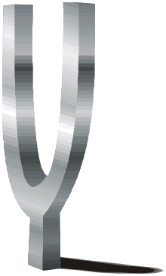Diapasão de Lá

SEQUÊNCIA HARMÔNICA - MAIORES

I V7 I IV I V7 I

C G7 C F C G7 C

D A7 D G D A7 D

E B7 E A E B7 E

F C7 F Bb F C7 F

G D7 G C G D7 G

A E7 A D A E7 A

B F#7 B E B F#7 B

SEQUÊNCIA HARMÔNICA - MENORES

I V7 I IV I V7 I

Cm G7 Cm Fm Cm G7 Cm

Dm A7 Dm Gm Dm A7 Dm

Em B7 Em Am Em B7 Em

Fm C7 Fm Bbm Fm C7 Fm

Gm D7 Gm Cm Gm D7 Gm

Am E7 Am Dm Am E7 Am

Bm F#7 Bm Em Bm F#7 Bm

Dicas importantes, sobre como cuidar e utilizar o seu instrumento:
==================================================================
- Nunca guarde seu instrumento com o braço encostado na parede você poderá empená-lo. Pode ocorrer com guitarras, violões e principalmente em baixos onde a tensão nas cordas é muito maior. O ideal e guardar dentro de suas respectivas caixas ou deitados.
- O tom de discar do seu telefone produz uma vibração de 440 MHz, que corresponde à nota Lá. Portanto, na falta de um diapasão para afinar seu instrumento, utilize-se do telefone.
- Sempre que usar seu instrumento faça uma limpeza usando uma flanela bem lisa, retire a gordura do corpo e das cordas e recomendado usar produtos de limpeza e conservação que são próprios para as cordas principalmente as de aço.

Limpeza do instrumento

Existem à venda produtos específicos para limpeza de instrumentos, corpo, escalas, cordas, etc. Prefira usar o material recomendado pelo fabricante (que pode variar conforme o tipo de acabamento e material do instrumento). A maioria dos fabricantes recomenda cera de carnaúba e a mesma pode ser encontrada em boas lojas de música. Jamais use produtos abrasivos (como cera de carro) ou solventes. Na falta de material adequado use um pano seco ou levemente umedecido.

Importante

Nunca deixe cordas enferrujadas em sua guitarra a ferrugem pode atingir outras partes metálicas do instrumentos como os captadores.

Manutenção do encordoamento

Com o passar do tempo, as cordas do violão perdem um pouco da qualidade do som. É necessário troca-las de acordo com um princípio simples: uma (corda velha) por uma (corda nova). Nunca retire todo o encordoamento do instrumento, isso fará a caixa acústica do violão sofrer com a falta de pressão antes exercidas pelas cordas. Este fato é observado, quando é colocada novas cordas. A afinação ira demorar mais do que o normal para se manter inalterada. O tempo útil de cada encordoamento vária de acordo com a qualidade da corda, uso, limpeza, clima favorável, alem de outros fatores.

Curiosidades

Dizem que o primeiro efeito de distorção foi obtido quando um guitarrista desejando um timbre mais rico perfurou com um lápis o alto-falante do amplificador (Nota: Trata-se do guitarrista da banda inglesa The Kinks, que costumava se apresentar com agulhas espetadas nos alto-falantes dos amplificadores. Consta que a primeira música com "distorção" foi "You Really Got Me"). Com isso, havia a vibração em outros harmônicos devido ao ar que passava pelos furos.


